REQUERIMENTO Nº / 2022

Sr. Presidente,
Srs. Vereadores:

O Vereador que a este subscreve requer, ouvida a Casa, e após os trâmites regimentais, que seja enviada correspondência ao Exmo. Sr. Prefeito Municipal, solicitando-lhe providências cabíveis junto à Secretaria Competente, QUE SEJA FEITA A CONSTRUÇÃO DE CANTEIRO CENTRAL COM PISTA DE CAMINHADA E CICLISMO EM TODA EXTENSÃO DA AVENIDA DALTON – NESTA CIDADE.

JUSTIFICATIVA – Trata-se de uma reivindicação realmente necessária, uma vez que a região é carente de um espaço para a prática de caminhada e ciclismo e muito longe de locais onde essas atividades possam ser realizadas. Local este que atende a muito moradores que praticam essa atividade na via, mais o perigo de acidentes é grande pois o tráfego de veículos na referida via é intenso. Os moradores da região aguardam com possível urgência a medida ora pleiteada.

Sete Lagoas, 05 de janeiro de 2022.

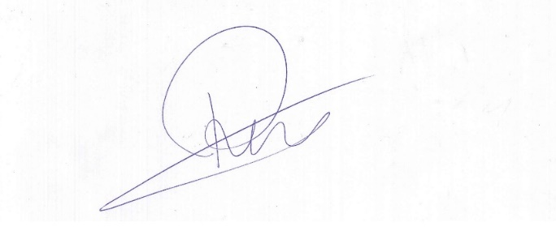

Roney do Aproximar
Vereador

